2021年部门决算
（公开样式）

单位名称（盖章）：柴桑区市场监督管理局

单位负责人（签章）: 桂舜 经办人（签章）：李敏

柴桑区市场监督管理
部门2021年度部门决算

目 录

第一部分 柴桑区市场监督管理部门概况
一、部门主要职责
二、部门基本情况
第二部分 2021年度部门决算表
一、收入支出决算总表
二、收入决算表
三、支出决算表
四、财政拨款收入支出决算总表
五、一般公共预算财政拨款支出决算表
六、一般公共预算财政拨款基本支出决算表
七、一般公共预算财政拨款“三公”经费支出决算
表
- 政府性基金预算财政拨款收入支出决算表
- 国有资本经营预算财政拨款支出决算表
十、国有资产占用情况表
第三部分 2021年度部门决算情况说明
一、收入决算情况说明
二、支出决算情况说明
三、财政拨款支出决算情况说明
四、一般公共预算财政拨款基本支出决算情况说明
五、一般公共预算财政拨款“三公”经费支出决算
情况说明
六、机关运行经费支出情况说明
七、政府采购支出情况说明
八、国有资产占用情况说明
九、预算绩效情况说明
第四部分 名词解释

第一部分 柴桑区市场监督管理部门概况

一、部门主要职能
（一）贯彻执行国家、省、市有关工商行政管理、质量技术监督、物价监督、食品药品监督管理等方面的法律法规、规章政策和标准规范；依法开展市场监督管理和行政执法的有关工作。
（二）拟订并组织实施市场监督管理事业发展规划和检验机构建设规划；组织实施商标战略；推进实施名牌产品战略和质量振新工作；参与制定商品交易市场发展规划；负责市场管理信息化建设工作。
（三）承担食品安全委员会的日常工作；负责食品安全监督管理综合协调，健全协调联动机制；督促有关部门和乡镇履行食品安全监督管理职责，并负责检查、考核评价工作。
（四）负责食品安全应急体系和能力建设，组织拟订食品安全应急预案；牵头食品安全重大事故调查工作，组织、指导并监督食品安全突发事件调查处置工作；负责统一发布重大食品安全信息。
（五）负责各类企业、合作社和从事经营活动的单位、个人等市场主体的登记注册及提供相关服务，并依法监督管理；组织和指导个体工商户、企业、商品交易市场信用分类管理，发布市场主体登记注册基础信息；依法查处取缔无证无照生产经营行为。
（六）负责市场和网络交易行为及有关服务行为的监督管理，依法规范和维护市场经营秩序。负责反垄断执法，依法查处不正当竞争、商业贿赂等经济违法案件；负责组织建设电子商务信用体系、监管体系；依法监管经纪人、经纪机构及经纪活动；负责直销企业和直销员及其直销活动的监督管理，依法查处违法直销和传销案件；负责拍卖行为的监督管理。
（七）负责生产加工、流通领域商品质量监管，开展有关服务领域消费维权工作，承担消费者权益保护责任，建立消费者权益保护体系。
（八）组织实施合同行政监督管理和合同格式条款备案，规范合同行为；负责动产抵押物登记管理。
（九）负责商标的监督管理；依法保护商标专用权；负责推荐中国驰名商标、江西省著名商标，组织认定本地知名商标；依法保护特殊标志、官方标志；负责地理标志产品日常监督管理工作；负责广告经营审批及广告活动的监督管理，指导广告业发展。
（十）负责产品质量安全监督和认证认可工作，管理产品质量安全强制检验、监督检查和风险监控工作；负责工业产品生产许可证管理，监督管理产品质量安全仲裁检验、鉴定；负责对质量检验机构及相关社会中介组织进行监督管理，对质量认证产品进行监督检查；组织开展产品质量安全专项整治工作，依法查处产品质量违法行为,按分工打击假冒伪劣违法活动。
（十一）负责管理标准化工作。负责推行采用国际标准和国外先进标准工作；负责企业标准备案工作；负责监督管理组织机构代码和商品条码工作；依法查处标准违法行为。
（十二）负责管理计量工作。推行法定计量单位和国家计量制度，依法管理计量器具及量值传递和比对工作；负责规范和监督商品量和市场计量行为。
（十三）负责特种设备安全监察、监督检查工作。监督检查高耗能特种设备节能标准的执行情况；依法查处特种设备违法行为。
（十四）负责食品生产加工、流通和餐饮环节的监督管理。负责食品生产加工、流通和餐饮许可；组织处置食品安全突发事件；对生产加工环节不安全食品的召回、餐饮环节中餐饮食品安全标准和管理规范的情况进行监督；对流通环节的食品质量进行监测。
（十五）负责保健食品、化妆品生产、经营的监督管理。负责保健食品、化妆品生产、经营许可；监督实施保健食品、化妆品标准和技术规范；组织实施保健食品和化妆品安全性检测和评价、不良反应监测；负责保健食品、化妆品突发安全事故的应急处置。
（十六）负责监督实施国家药品标准、分类管理制度；监督实施药品研制和生产质量管理规范；负责药品注册的相关工作和监督检查；配合有关部门实施国家基本药物制度；组织开展药品不良反应监测；负责突发性药品安全事故的应急处置。
（十七）负责药品流通的监督管理。负责药品经营许可，实施药品经营质量管理规范；负责医疗机构使用药品的质量监管；组织实施处方药和非处方药分类管理制度；负责直接接触药品的包装材料和容器的监督管理；负责麻醉药品、精神药品、医疗用毒性药品、放射性药品及戒毒药品的监督管理；负责城乡集贸市场的中药材交易监督管理。
（十八）负责医疗器械经营、使用的监督管理。监督实施医疗器械标准和相关质量管理规范，组织开展医疗器械不良事件监测，负责突发性医疗器械安全事故的应急处置。
（十九）承办区政府和上级部门交办的其他事项

二、部门基本情况
纳入本套部门决算汇编范围的单位共 2 个，包括：市场监督管理局和市场监管服务中心。
本部门2021年年末实有人数 199人，其中在职人员104人，退休人员95人。

第二部分 2021年度部门决算表

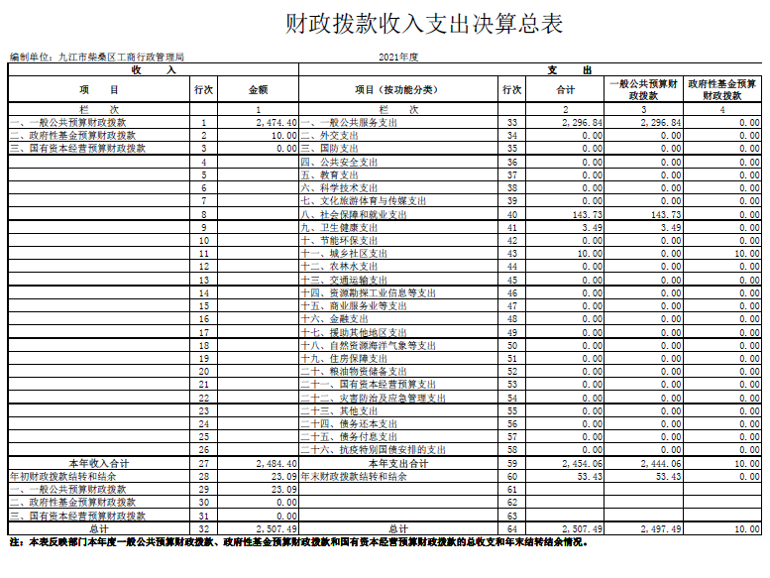

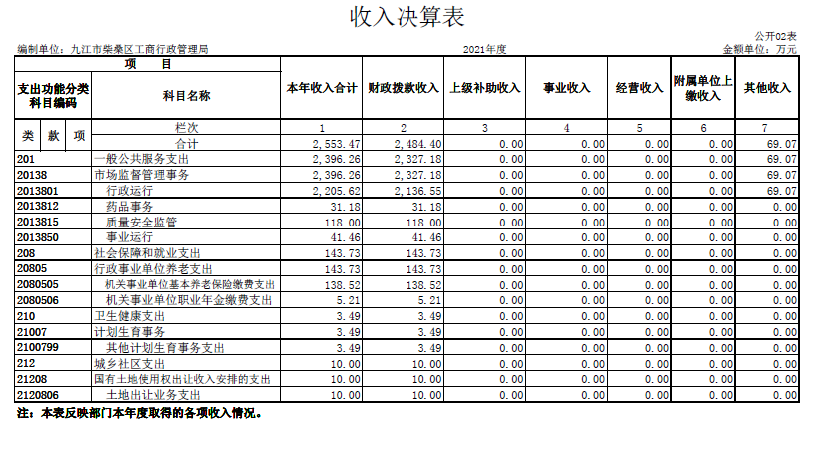

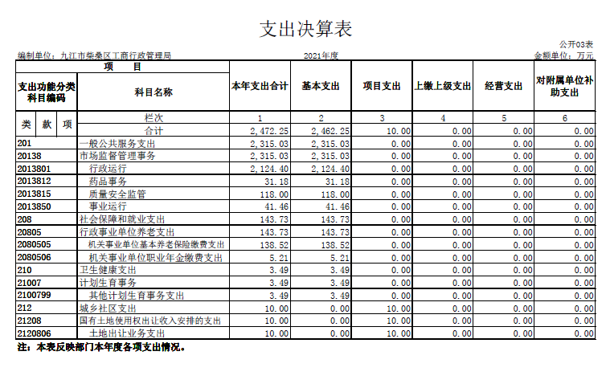

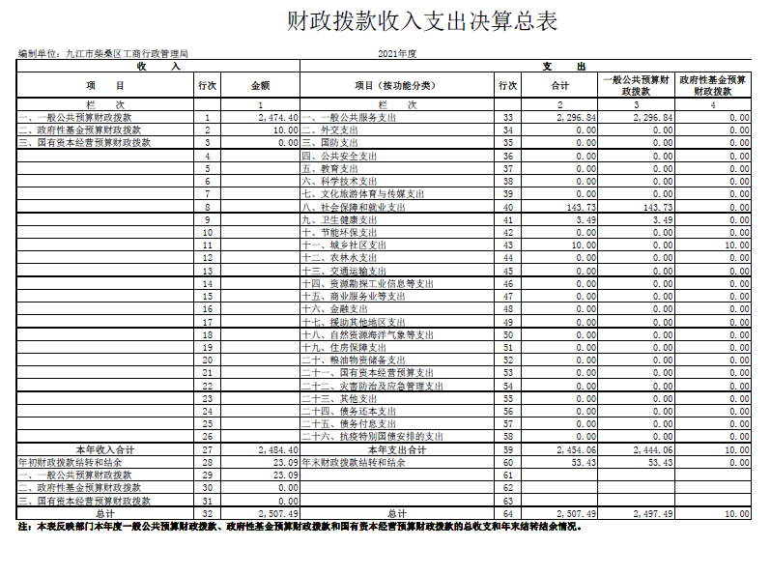

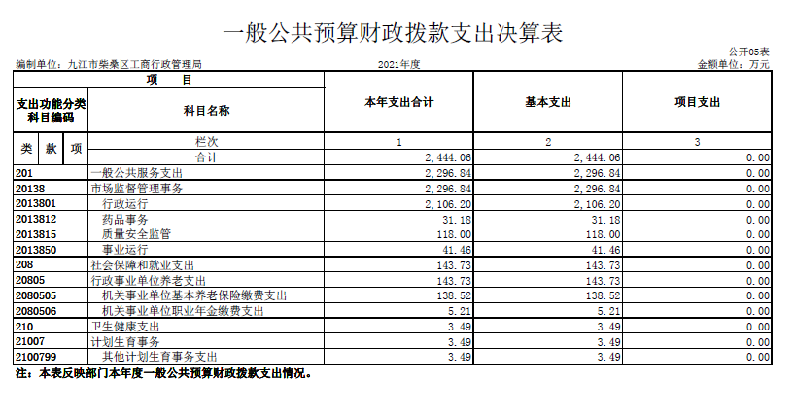

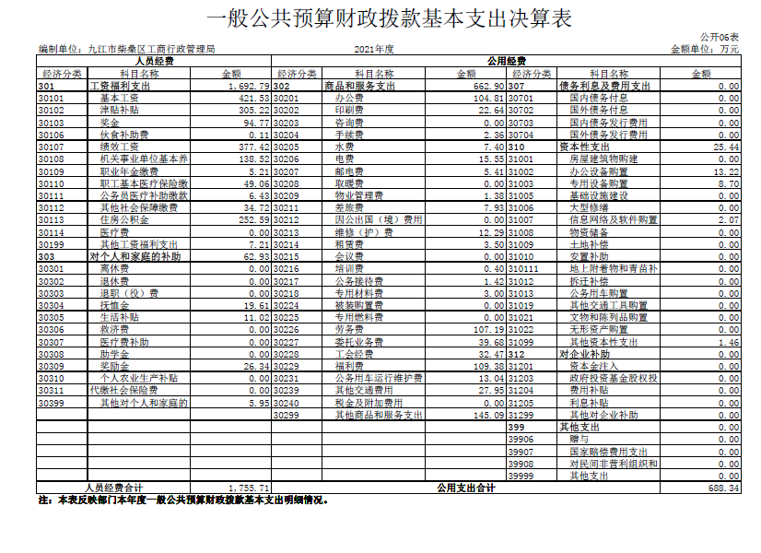

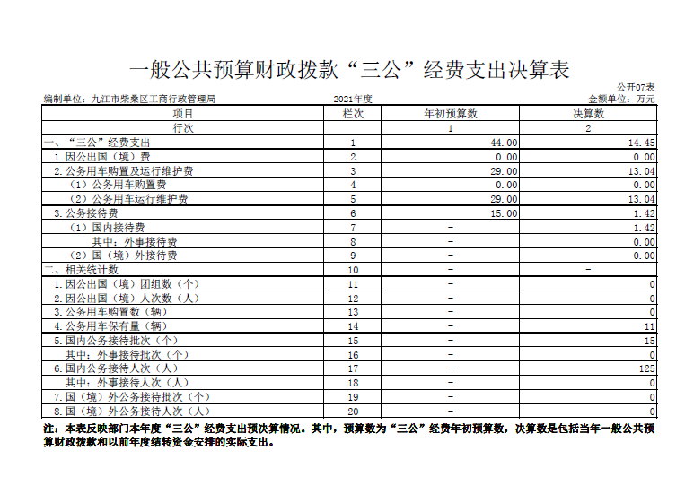

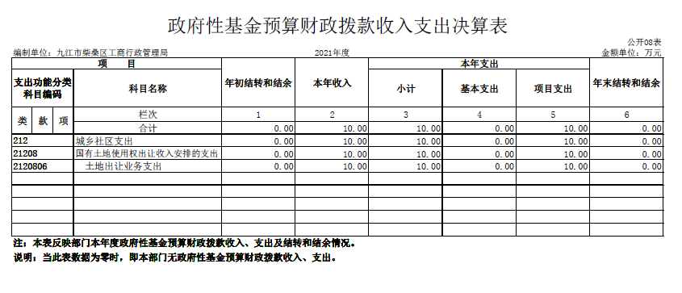

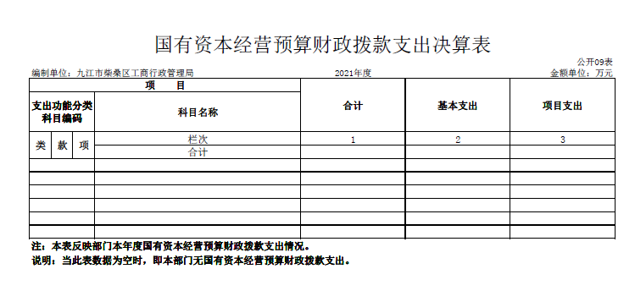

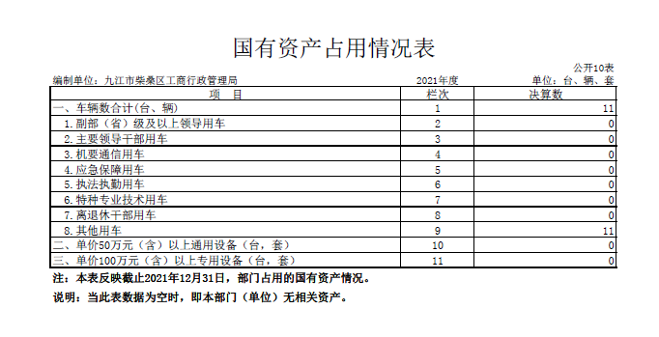

第三部分 2021年度部门决算情况说明

一、收入决算情况说明
本部门2021年度收入总计2576.57万元，其中年初结转和结余23.10万元，较2020年减少542.56 万元，下降17.39 %；本年收入合计2553.47万元，较2020年减少544.4万元，下降17.57 %，主要原因是：2020年增加了财拨万客汇市级奖励资金五百多万元，年初已被财政收回。
本年收入的具体构成为：财政拨款收入2474.4万元，占96.03%；其他收入69.07万元，占2.68%。
二、支出决算情况说明
本部门2021年度支出总计2576.57万元，其中本年支出合计2472.25万元，较2020年减少118.27万元，下降4.57 %，主要原因是：一般公共服务支出减少；年末结转和结余104.32 万元，较2020年减少424.3万元，下降80.27%，主要原因是：2020年增加财拨万客汇市级奖励资金结转。
本年支出的具体构成为：基本支出2462.25万元，占99.6%；项目支出10万元，占0.04%。
三、财政拨款支出决算情况说明
本部门2021年度财政拨款本年支出年初预算数为2316.05 万元，决算数为2472.25万元，完成年初预算的106.74%。其中：
（一）一般公共服务支出年初预算数为1984.57万元，决算数为2315.03万元，完成年初预算的117 %，主要原因是：行政运行费用增加。
（二）社会保障和就业支出年初预算数为331.48万元，决算数为143.73万元，完成年初预算的43.36%，主要原因是：年初预算时错将其他工资福利支出纳入了社会保障支出科目，导致预算数较高。
（四）卫生健康支出年初预算数为0万元，决算数为3.49 万元，主要原因是：增加疫情防疫工作支出。
（五）城乡社区支出年初预算数为0 万元，决算数为10万元，主要原因是：基础设施建设支出。
四、一般公共预算财政拨款基本支出决算情况说明
本部门2021年度一般公共预算财政拨款基本支出2472.25 万元，其中：
（一）工资福利支出1692.79万元，较2020年增加102.93 万元，增长6.47%，主要原因是：绩效奖励工资增加，公积金额度增加。
（二）商品和服务支出681.10万元，较2020年增加175.02 万元，增长34.58%，主要原因是：市场监管执法支出增加，创建工作支出增加，防疫工作费用增加。
（三）对个人和家庭补助支出62.93万元，较2020年减少342.38万元，下降84.47%，主要原因是：未发放20年奖励金。
（四）资本性支出35.44万元，较2020年增加4.87万元，增长15.93 %，主要原因是：采购金额增加。
五、一般公共预算财政拨款“三公”经费支出决算情况说明
本部门2021年度一般公共预算财政拨款“三公”经费支出年初预算数为44万元，决算数为14.15万元，完成预算的32.84%，决算数较2020年减少1.32万元，下降24.13 %，其中：
（一）因公出国（境）支出年初预算数为0 万元，决算数为0万元。
（二）公务接待费支出年初预算数为15万元，决算数为1.42 万元，完成预算的9.47 %，决算数较2020年减少0.38万元，下降21.11%，主要原因是公务接待次数减少。2021年国内公务接待15批（次），国内公务接待人次为125人。
（三）公务用车购置及运行维护费支出29万元，其中公务用车购置年初预算数为0 万元，决算数为0万元。公务用车运行维护费支出年初预算数为29万元，决算数为13.04万元，完成预算的44.97%，决算数较2020年增加9.37万元，增长三倍，主要原因是部分车辆已到报废年限维修费用较高，执法用油费用增加，年末公务用车保有11辆。
六、机关运行经费支出情况说明
本部门2021年度机关运行经费支出688.34万元（与部门决算中行政单位和参照公务员法管理事业单位一般公共预算财政拨款基本支出中公用经费之和一致），较者上年决算数增加151.69万元，增长28.27%，主要原因是：市场监督管理办公费用支出增加，聘用市场监督管理协管员劳务费用增加，其他商品和服务支出增加等。
七、政府采购支出情况说明
本部门2021年度政府采购支出总额35.44万元，其中：政府采购货物支出35.44万元。授予授予小微企业合同金额35.44 万元，占政府采购支出总额的100%。
八、国有资产占用情况说明。
截止2021年12月31日，本部门（单位）国有资产占用情况见公开10表《国有资产占用情况表》。共有车辆11辆,其中：一般公务用车实有数10辆,食品检测用车辆实有数1辆。。
九、预算绩效情况说明
（一）绩效管理工作开展情况。
根据预算绩效管理要求，我部门组织对纳入2021年度部门预算范围的二级项目1 个全面开展绩效自评，共涉及资金10.25 万元，占项目支出总额的100%。
（二）部门决算中项目绩效自评情况。
组织对“2021年中央食品药品监管补助资金”1个项目开展了部门评价，涉及一般公共预算支出10.25万元。从评价情况来看，确保食品药品安全，守住安全底线，不出现重大质量安全事件，全力保障人民食品用药用械用妆安全。完成了年度食品安全抽检计划，实际完成食品抽检280批次，补充了省级任务经费的不足，为本地区食品安全监督提供技术支撑。加强药品、医疗器械与化妆品质量监督检查，开展药品零售企业抽检800家，对“两品一械”企业检查670家，严厉打击各类违法违规行为。
组织开展部门整体支出绩效评价，涉及一般公共预算支出 2472.25万元。从评价情况来看完成了年初既定的总体绩效目标，特种设备安全监察、监督检查、食品生产加工、流通和餐饮环节、保健食品、化妆品生产与经营、药品研制、生产与流通、医疗器械研制、生产、经营与使用的监督管理等工作都有所提升。
（三）部门评价项目绩效评价情况。
每个省级部门至少将1个部门评价报告向社会公开，报告框架可参考《项目支出绩效评价办法》（财预〔2020〕10号）中《项目支出绩效评价报告（参考提纲）》。

第四部分 名词解释

名词解释应以财务会计制度、政府收支分类科目以及部门预算管理等规定为基本说明，可在此基础上结合部门实际情况适当细化。
“三公”经费支出和机关运行经费支出口径必须予以说明（可参照如下格式进行说明）。
“三公”经费支出：指用一般公共预算财政拨款安排的因公出国（境）费、公务用车购置及运行维护费和公务接待费。其中，因公出国（境）费反映单位公务出国（境）的国际旅费、国外城市间交通费、住宿费、伙食费、培训费、公杂费等支出；公务用车购置及运行维护费反映单位公务用车车辆购置支出（含车辆购置税、牌照费），按规定保留的公务用车燃料费、维修费、过桥过路费、保险费、安全奖励费用等支出；公务接待费反映单位按规定开支的各类公务接待（含外宾接待）支出。
机关运行经费支出：指用一般公共预算财政拨款安排的为保障行政单位（包括参照公务员法管理的事业单位）运行用于购买货物和服务的各项资金，包括办公费、印刷费、邮电费、差旅费、会议费、福利费、日常维修费、专用材料及一般设备购置费、办公用房水电费、办公用房取暖费、办公用房物业管理费、公务用车运行维护费以及其他费用。

